Martes
15
de Septiembre

Tercero de Primaria

Matemáticas

Desarmar números

Aprendizaje esperado: Uso de la descomposición de números en unidades, decenas, centenas y unidades de millar para resolver diversos problemas.
Énfasis: Vincular el valor posicional con el valor absoluto al componer o descomponer números.

¿Qué vamos a aprender?

Aprenderás y practicarás la descomposición de números en unidades, decenas centenas y unidades de millar para resolver diversos problemas.

¿Te gusta desarmar cosas? Piensa en tres objetos que hayas desarmado. Seguro fue un control de videojuegos, tal vez un carrito de carreras. ¿Sabías que también los números se pueden desarmar? ¿Te gustaría aprender a desarmar números?

Para saber más sobre la descomposición de números explora los libros que tengas en tu casa sobre el tema, o en Internet.

¿Qué hacemos?

Resuelve el siguiente problema:

- Pancho se acaba de ganar 165 chocolates en la feria, pero cree que le dieron menos., así que necesita contarlos.
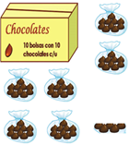
Para hacerlo, analiza y contesta las siguientes preguntas:

- En la caja hay 10 bolsas con 10 chocolates cada una, ¿cuánto es 10 veces 10?, (puedes usar tus dedos para contar)

10, 20, 30, 40, 50, 60, 70, 80,90 y 100

- Si ahora son 6 bolsas con 10 chocolates cada una, ¿cuánto es 6 veces 10?

10, 20, 30, 40,50 y 60
.
¡Muy bien! 10 bolsas con 10 chocolates cada una, son 100 chocolates.

6 bolsas con 10 chocolates cada una, son 60 chocolates.

- Comprueba que a Pancho sí le dieron 165 chocolates. Para hacerlo, recuerda primero lo que son las unidades, decenas y centenas:

Una centena es cien, una decenas 10 y una unidad es 1.

Entonces, el número 165 ¿a cuántas centenas, cuántas decenas y cuántas unidades es igual? Observa la siguiente tabla para resolverlo:

Centenas | Decenas | Unidades
1 | 6 | 5

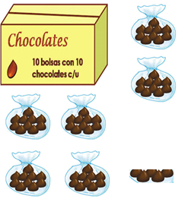
Una centena que es 100, 6 decenas que es 60 y 5 unidades que es 5.
165=100+60+5

¿Crees que a Pancho le dieron los chocolates que le correspondían?

¡Si verdad! 100 equivalen a la caja, 60 a las seis bolsas y 5 a los chocolates sueltos.

Si Pancho se hubieras ganado 242 chocolates, ¿cómo se los hubieran entregado?

Centenas | Decenas | Unidades
2 | 4 | 2

¡Muy fácil! En 2 cajas, 4 bolsas y 2 chocolates sueltos.

- Resuelve los ejercicios de tu libro de Desafíos matemáticos de 3º de primaria de la página 10:
https://libros.conaliteg.gob.mx/P3DMA.htm#page/10

Contesta la pregunta a)
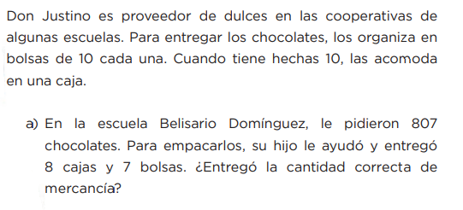

Qué piensas, crees que ¿entregó bien el hijo de Don Justino?, en la primera entrega. Para responder, analiza lo siguiente:

Le pidieron que entregara 807 chocolates y su descomposición sería de la siguiente manera:
807= 800+0+7
Es decir, tuvo que haber entregado 8 cajas, 0 bolsas y 7 chocolates sueltos

Si entregó 8 cajas y 7 bolsas, entregó 870 chocolates (800 +70+0= 870) y no 807.

- Resuelve la pregunta b):

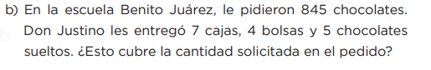

¿Lo entrego bien? Analiza lo siguiente:

Si se descompone el 845= 800+40+5, podrás ver que se debió entregar 8 cajas, 4 bolsas y 5 chocolates sueltos.

El error está en las cajas, que sólo entregó 7. Las bolsas y los chocolates sueltos están bien.

Recuerda que para descomponer un número de tres cifras como 357, es necesario ver el lugar que ocupa cada cifra para conocer el valor que representa, por ejemplo en este caso el 3 vale 300 porque está en el lugar de las centenas, el 5 vale 50 porque está en el lugar de las decenas y el 7 vale lo mismo porque está en el lugar de las unidades.

Platica en familia lo que aprendiste, seguro entre todos pueden practicar desarmando números, o te podrán decir algo más.

¡Buen trabajo!

Gracias por tu esfuerzo.

Para saber más
Lecturas
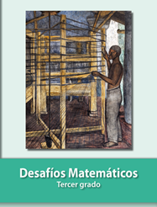
https://libros.conaliteg.gob.mx/20/P3DMA.htm

